Proiectul didactic al lecției
Disciplina: Matematică
Clasa: a XI-a, profil uman
Modulul/Unitatea de conținut: II. Numere complexe
Numărul lecției în modul (conform proiectării didactice de lungă durată): 9/15
Durata lecției: 45 min.
Subiectul lecției: Rezolvarea ecuațiilor de gradul II cu coeficienți reali în mulțimea $C$.
Unități de competență:
2.1. Identificarea și utilizarea terminologiei și a notațiilor specifice noțiunii de număr complex în diverse situații.
  - Determinarea modulului unui număr complex.
  - Justificarea unui demers/rezultat, obținut și/sau indicat, cu numere complexe, recurgând la argumentări, demonstrații.
Obiectivele lecției: La finele lecției, elevii vor fi capabili:
O.1. – să opereze cu terminologia aferentă capitolului numere complexe;
O.2. – să rezolve ecuații de gradul II cu coeficienți reali în mulțimea $C$.
O.3. – să aplice relațiile lui Viete la alcătuirea unei ecuații de gradul II cu coeficienți reali în $C$.
O.4. – să argumenteze rezultatele obținute la rezolvarea exercițiilor apelând la raționament, creativitate și gândire critică.
Tipul lecției: lecție de formare a capacităților de dobândire a cunoștințelor
Tehnologii didactice:
- Forme: frontală; individual.
- Metode: metoda exercițiului; algoritmizarea; problematizarea; metoda lucrului cu manualul.
- Mijloace de învățământ:
- I. Achiri, V. Ciobanu, P. Efros, V. Garit, V. Neagu, N. Prodan, D. Taragan, A. Topală. Matematică, manual pentru clasa a XI-a, Chișinău, editura Prut, 2020, reeditare
- Computerul; Proiectorul sau tabla interactivă; Fișa cu probleme, posterul cu sarcini.
Evaluarea: formativă, evaluare orală și în scris, produse, răspuns oral, exercițiu rezolvat, tabel completat; lucrare independentă cu apreciere cu note.

Linkul de prezentare a lecției : https://www.slideshare.net/slideshow/clasa_11_um_rezolvarea_ecua-iilor_gradul_ii_coef_r_in_c_lectia_9-pdf/271964926
Scenariul lecției
Etapele activității didactice | Obiective | Demersul acțional al lecției | Timp | Tehnologia realizării  (Metodă/Formă de activitate/Resurse)
Evocare | O.1.  O.4. | - Salutul. Momentul organizatoric. Captarea inițială a atenției elevilor; (diapozitiv 1);  - Verificarea temei practice pentru acasă (diapozitiv 2, 3) și a conceptelor teoretice studiate la lecția trecută.  - Formularea obiectivelor ( în corelare cu tipul lecției);  O.1. – să opereze cu terminologia aferentă capitolului numere complexe;  O.2. – să rezolve ecuații de gradul II cu coeficienți reali în mulțimea $C$.  O.3. – să aplice relațiile lui Viete la alcătuirea unei ecuații de gradul II cu coeficienți reali în mulțimea $C$.  O.4. – să argumenteze rezultatele obținute la rezolvarea exercițiilor apelând la raționament, creativitate și gândire critică. | 5 min | Conversația euristică  Metoda exercițiului  Prezentare electronică  frontal
Realizarea sensului | O.1.  O.2.  O.3. | - Predarea-învățarea materiei noi.  Se propun elevilor ecuația de gradul II, de la prima temă cu care s-a inițiat capitolul numere complexe. Se propun câteva observații și teorema de lucru când $∆<0$, apoi se rezolvă ecuația (diapozitiv 4-7);  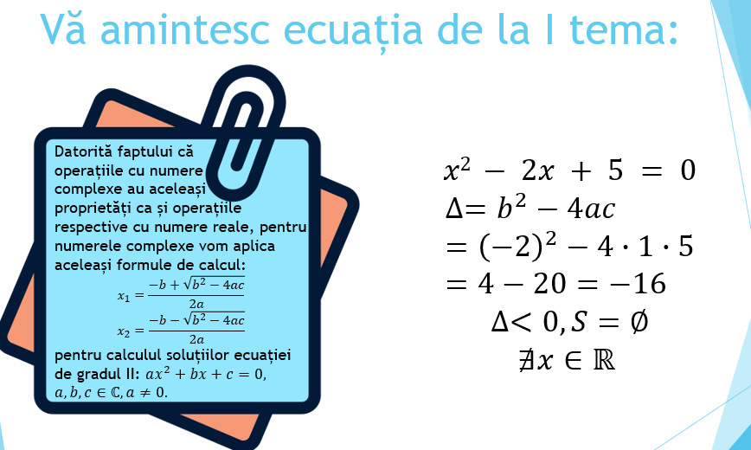  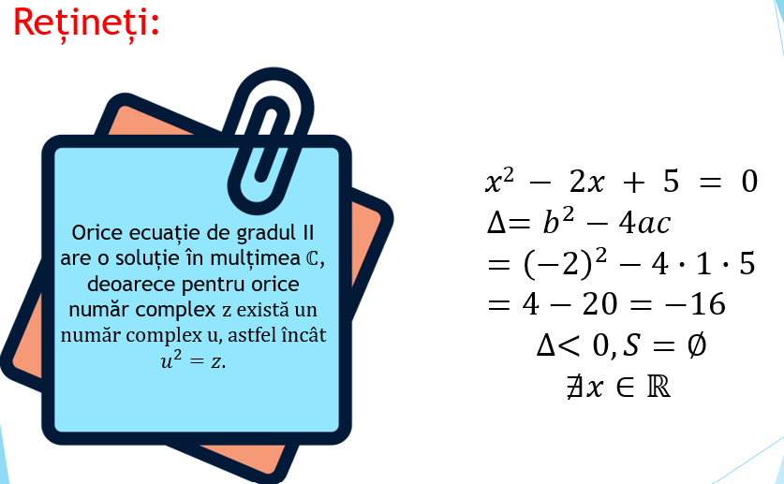  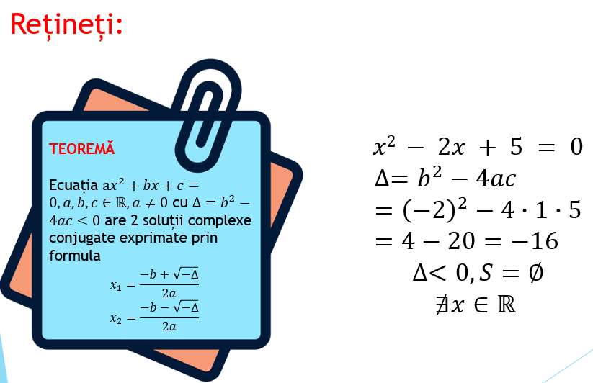  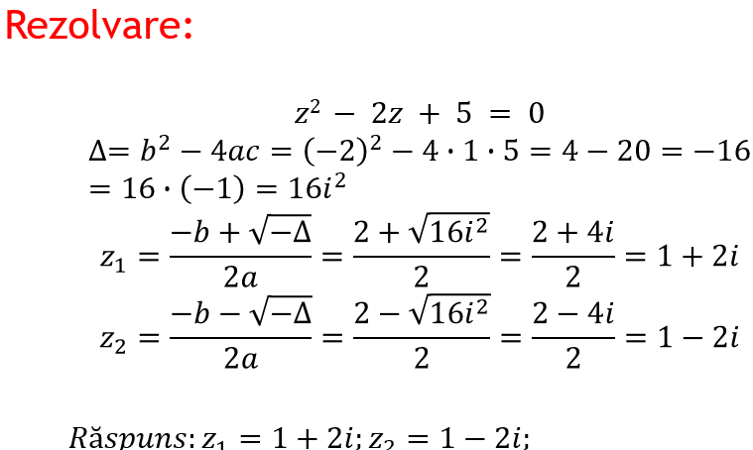  - Înțelegerea cunoștințelor și antrenarea materiei noi.  Se propun 5 ecuații de gradul II cu coeficienți reali în mulțimea $C$, (diapozitiv 8) și soluțiile așteptate (diapozitiv 9)  Se propune contra cronometru o sarcina independentă (diapozitiv 10) | 30 min | Problematizarea  Algoritmizarea  Frontal  Independent  Prezentare electronică  Aprecieri cu note
Reflecție | O.1.  O.3.  O.4. | - Aplicații extinse.  Se propune elevilor să alcătuiască o ecuație de gradul II, cu coeficienți reali care admite soluția în mulțimea $C$ (diapozitiv 11)  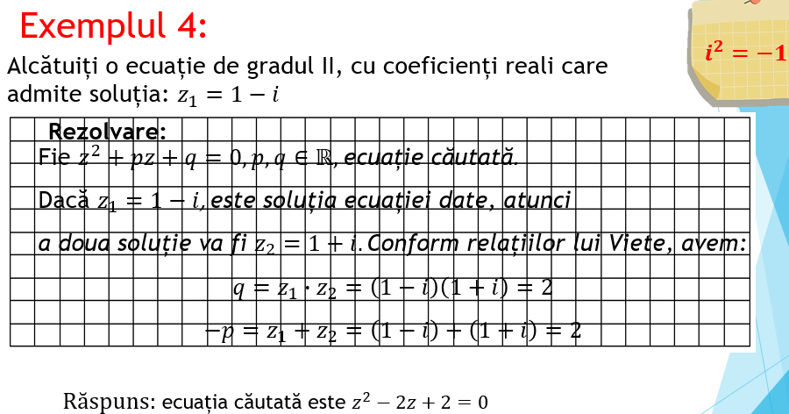  - Evaluarea atingerii obiectivelor preconizate prin acordarea de întrebări și totalizarea aspectelor importante din tema lecției; Concluzii;  - Prezentarea temei pentru acasă. Temă pentru acasă: De studiat materialul teoretic la tema: § 1: Rezolvarea ecuațiilor de gradul II cu coeficienți reali în mulțimea $C$, p. 167 din manualul de Matematică;  - Sarcinile practice din anexa 1. | 10 min | Metoda exercițiului  Frontal
Anexa 1:
Ex 1: Rezolvați în mulțimea $C$ ecuațiile:
Ecuația | Soluții
$$z^{2}+4z+5=0$$
$$z^{2}-6z+13=0$$
$${-3z}^{2}+z-2=0$$
$$z^{2}+2z+4=0$$
$$2z^{2}-3z+6=0$$

Ex 2: Alcătuiți o ecuație de gradul II, cu coeficienți reali care admite soluția: $z_{1}=2+i$.

